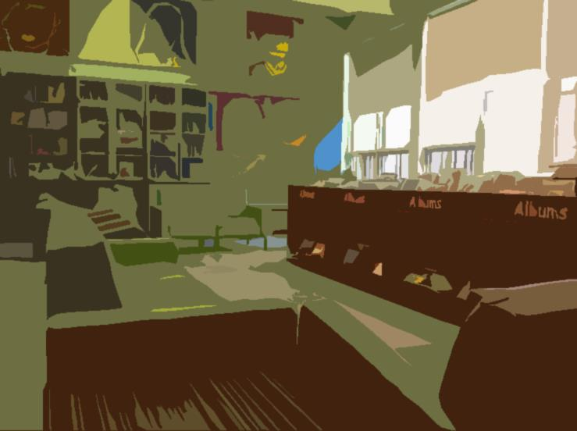

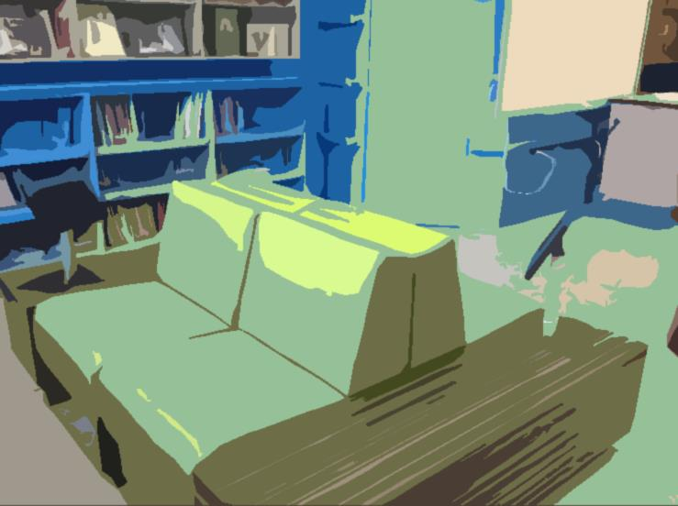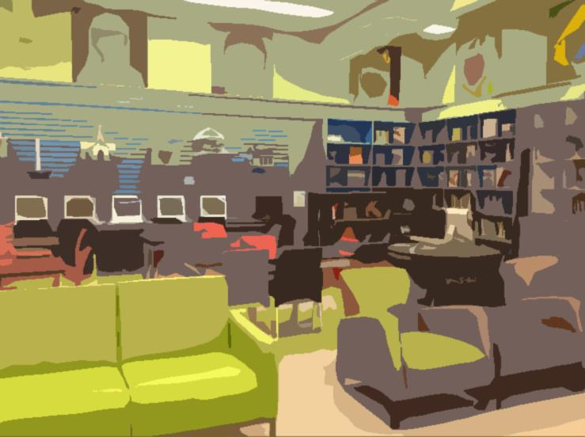

Je deviens membre du comité bibliothèque

**Fonctionnement et principales implications**

* 3 à 5 rencontres par année
* Orienter le développement de la collection de la bibliothèque en alliant les besoins pédagogiques précis de l’école avec les expertises professionnelles
* Sélectionner des activités de médiation en lecture et des activités en bibliothèque
* Diffuser les informations stratégiques en lien avec la bibliothèque
* Prendre soin du local de bibliothèque, le rendre dynamique et attrayant

**Membres recherchés**

Pour se joindre à un membre de la direction, au technicien en service de garde et à un bibliothécaire du BSÉC, le comité bibliothèque est à la recherche de :

* 1 enseignant par cycle
* 1 représentant des professionnels
* 1 représentant des élèves par cycle
* 1 représentant des bénévoles

**Rôle et mandat du comité**

Le comité bibliothèque est un outil privilégié pour faire de la bibliothèque un moteur dans la vie pédagogique de votre école. Il regroupe les actions dispersées qui sont en lien avec la lecture et la culture. Il diffuse les belles initiatives réalisées en classe. Il joue un rôle clé dans le fonctionnement, le développement et l’intégration de la bibliothèque à la vie scolaire et pédagogique de l’école.

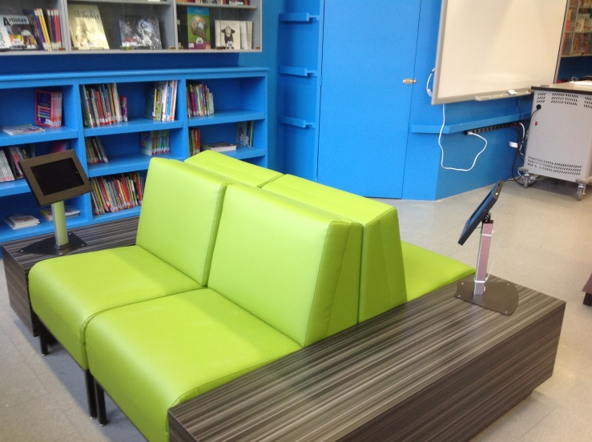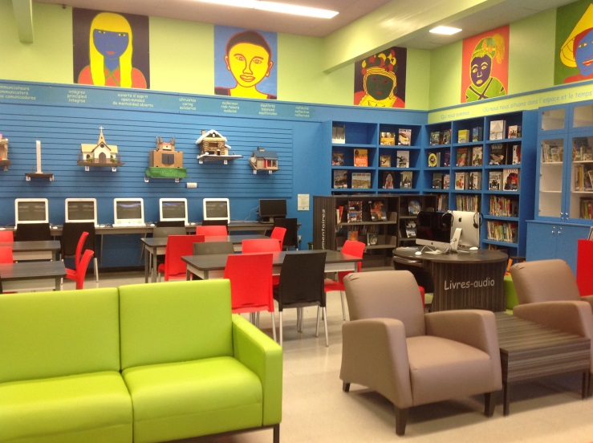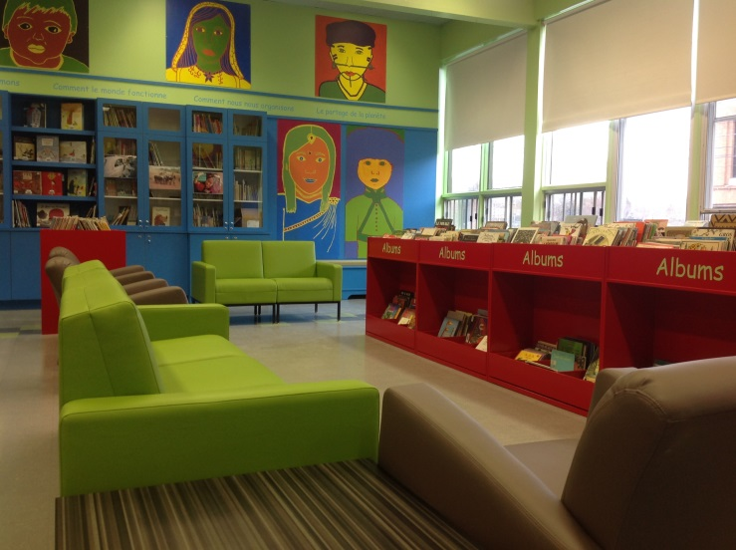

École …..

Année ….

Comité bibliothèque

Mettre la main à la pâte pour faire toute la différence

Participer à une équipe diversifiée où chaque membre apporte son grain de sel

Faire de la bibliothèque un moteur dans la vie pédagogique de l’école